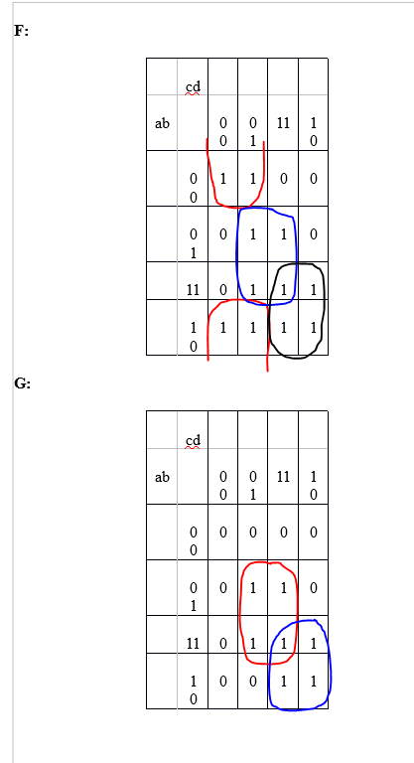

F:

(!X2&!X1) | (X3&X1) | (X2&X0)

G:

(X0&X2) |

(X3&X1)

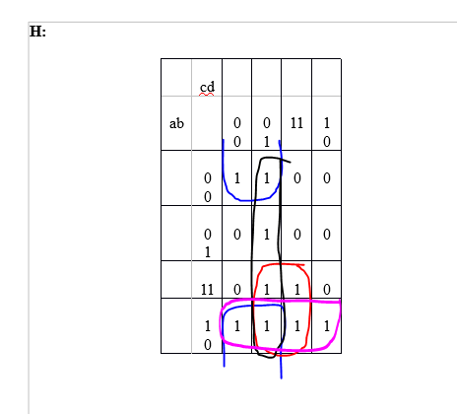

H:

(!X1&!X2) |

(X0&X3) |

(!X1&X0) |

(X3&!X2)